Crear un Appchecker personalizado
La aplicación Appchecker ejecuta una lista de tareas prefdedinidas y una o mas tareas definidas dinámicamente.-
Para definir una tarea personalizada se debe desarrollar un nuevo componente de .net en un nuevo proyecto de clase o utilizar uno existente.-

Como crear el nuevo componente
- En el proyecto asegurarse de tener una referencia a la dll AppChecker.core.dll
- Crear una nueva clase que herede de ejemplo: CheckerBase
public class MyChecker: CheckerBase
{…}
- Sobrescribir el método Run de la clase base.-
En este método se debe escribir todo le que el checker realizara, es decir su tarea.-
Dentro de esta clase el desarrollador puede hacer todo lo que crea necesario para poder llevar a cavo la tarea : crear otros métodos, agregar propiedades, llamar a otras clases, etc.-
- Registrar el componente:
Junto a la aplicación AppChecker se encuentra un xml llamado checkers.xml .- Este archivo contiene la lista de checkers personalizados desarrollados externamente.
Se debe editar este archivo agregando un nuevo nodo <CheckersAssem> donde contenga los siguientes atributos configurados:
- Assembly = [Namespase.Clase],[NombreDll] ej
<Assembly>allus.customsCheckers.MyChecker,allus.customsCheckers </Assembly>
- <Enabled>true</Enabled>
- Luego de la edición del archiva se debe agregar la dll del componente reado donde está la aplicación (AppChecker.exe)

Como se comunica el componente a la interfaz del usuario
Todos los checkers heredan tres manejadores que sirven para poder informar a la interfaz del engine que ejecuta :
- StartEvent: Indica el inicio de la actividad.- generalmente se utiliza en el comienzo del metodo Run
- FinalizeEvent: Indica el fin de la actividad.-
- MessageEvent: Indica cualquier suceso dentro del proceso que realiza la actividad.-

Para invocar estos eventos se debe llamar a los subsiguientes métodos protegidos de la clase base:
OnStartEvent(string msg)
OnFinalizeEvent(string msg)
OnMessageEvent(string msg,Image image2,Image image3)
El orden de las imágenes corresponde a las columnas del visor imagen
OnMessageEvent(string,Image,Image)

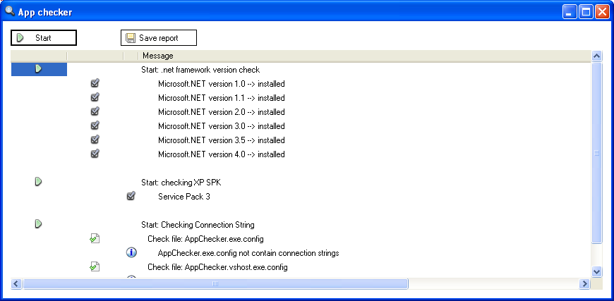

OnStartEvent(“Start: .net framework version check”)
OnFinalizeEvent (“”)
OnStartEvent(“Microsoft.NET version 1.0 --> installed”, Resources.apply, null)
OnMessageEvent(…Connection string ",null, Resources.Information)

